

Cultivo de luzerna e tecnologia de drones

FLIGHT RESOURCE CENTER

DSU RCSOO “Kiro Burnaz”



Índice
Table of Contents 1
1. SHORT DESCRIPTION 2
(UP 3000 CHARACTERS) 2
2. TARGET 2
3. SUBJECT AREA 2
4. TYPE 2
5. DRONE USED 2
6. DURATION 3
7. LEARNING OBJECTIVES 3
8. KEY COMPETENCES DEVELOPED 3
1. Communication and Languages 3
2. Mathematical, Scientific, Technical and Professional Skills 3
3. Digital Competences 3
4. Personal, Social and Professional Competences 3
5. Safety, Quality and Sustainability 4
6. Citizenship and Cultural Competence 4
7. Creativity, Problem-Solving and Entrepreneurship 4
8. Work-Based Learning and Workplace Integration 4
9. Prior Knowledge / Prerequisites 4
10. Lesson/Project Outline 4
Phase 1 – Introduction (Engage & Contextualize) 4
Phase 2 – Exploration (Investigate & Compare) 4
Phase 3 – Application (Hands-On Practice) 5
Phase 4 – Reflection & Consolidation (Present & Connect) 5
11. Assessment Criteria 5
12. Teaching Materials 5
13. External Resources 5
14. References 6

BREVE DESCRIÇÃO

Este plano de aula apresenta aos alunos a aplicação prática do DJI Mini 4 Pro na monitorização visual de culturas de luzerna. A luzerna, conhecida como a «Rainha das Forragens», exige uma gestão precisa para equilibrar a produtividade e a qualidade proteica. Tradicionalmente, a prospeção é realizada a pé, o que consome muito tempo e pode não detetar problemas no centro de campos de grande dimensão.
Este módulo ensina os alunos a utilizar vídeo 4K de alta resolução e imagens de 48MP para realizar uma «prospeção digital». Os alunos aprenderão a identificar indicadores visuais de stresse das plantas (como podridão radicular e deficiência de nutrientes), detetar infestações de pragas (gorgulho-da-luzerna) e determinar a janela ideal de colheita através da identificação visual das fases de crescimento (botão floral vs. floração). O foco mantém-se estritamente na observação visual, tirando partido da portabilidade do drone e da sua câmara de qualidade superior para substituir ou complementar as inspeções manuais no terreno

PÚBLICO-ALVO
- 15
- 16
- 17
- 18
- Mais de 18

ÁREA DISCIPLINAR
- Agricultura
- Resposta a catástrofes
- Construção
- Gestão da água
- Proteção ambiental
- Outro

TIPO
- Plano de aula
- Projeto
- Atividade

DRONE UTILIZADO
- Drone personalizado
- Drone comercial (DJI)

DURAÇÃO
- 1 aula x 45 minutos
- 1 x aula de 60 minutos
- 1 x bloco de 90 minutos
- 2 x aulas de 45 minutos
- 2 x aulas de 60 minutos
- Sessão dupla (2 × 60 minutos) e trabalho de casa opcional baseado em projeto.

OBJETIVOS DE APRENDIZAGEM
Os alunos identificarão os principais indicadores visuais da saúde da cultura de luzerna através da análise de imagens aéreas de alta resolução, incluindo sinais de pragas comuns, doenças, crescimento irregular, clorose e stresse hídrico, a fim de reconhecer precocemente os riscos que podem afetar a produtividade e a qualidade da forragem.
Os alunos realizarão um voo sistemático de prospeção utilizando o DJI Mini 4 Pro, planeando e executando um padrão de voo eficiente que assegure 100% de cobertura do campo sem pisar a cultura, aplicando simultaneamente princípios básicos de segurança, operação e utilização responsável de drones.
Os alunos analisarão fotografias aéreas para distinguir entre as fases de crescimento de «botão floral tardio» e «início da floração» da luzerna, permitindo-lhes determinar o momento económico ideal para a colheita com base em considerações relativas à qualidade e à produtividade da forragem.
Documentar fugas do sistema de rega ou áreas de stresse por secura através de inspeção visual aérea, contribuindo para melhorar a eficiência da gestão da água e a produção sustentável de luzerna.

COMPETÊNCIAS-CHAVE DESENVOLVIDAS

1. Comunicação e Línguas
- Competência de literacia (compreensão e produção de textos escritos/orais)
- Comunicação em contextos profissionais
- Competência multilingue

2. Competências Matemáticas, Científicas, Técnicas e Profissionais
- Competência matemática
- Competência científica, tecnológica e de engenharia (STEM)
- Competência numérica aplicada às tarefas profissionais
- Interpretação de informação técnica (manuais, diagramas, normas)
- Competências profissionais/técnicas
- Execução de tarefas práticas

3. Competências Digitais
- Competência digital (literacia digital geral)
- Utilização de ferramentas digitais em contexto de trabalho

4. Competências Pessoais, Sociais e Profissionais
- Competência pessoal, social e de aprender a aprender
- Trabalho em equipa e colaboração
- Autonomia e responsabilidade
- Ética profissional e comportamento profissional
- Adaptabilidade e flexibilidade
- Cooperação com supervisores e colegas

5. Segurança, qualidade e sustentabilidade
- Aplicação das normas de saúde e segurança (OHS/SST)
- Procedimentos de qualidade e normas no local de trabalho
- Consciência ambiental e de sustentabilidade

6. Cidadania e Competência Cultural
- Competência de cidadania
- Competência de sensibilidade e expressão culturais

7. Criatividade, Resolução de Problemas e Empreendedorismo
- Resolução de problemas e pensamento crítico
- Competência de empreendedorismo
- Iniciativa e criatividade
- Tomada de decisões em situações reais de trabalho

8. Aprendizagem em Contexto de Trabalho e Integração no Local de Trabalho
- Integração nas rotinas do local de trabalho
- Cumprimento de instruções e procedimentos profissionais
- Utilização de ferramentas, equipamentos e tecnologia

Esta lista de verificação combina as Competências Essenciais da EU para a Aprendizagem ao Longo da Vida com as competências fundamentais esperadas no Ensino e Formação Profissional europeu (VET).

Conhecimentos prévios / Pré-requisitos
Os alunos devem possuir conhecimentos fundamentais sobre o cultivo de luzerna, incluindo as principais fases de crescimento, desde o estabelecimento das plântulas, passando pelo desenvolvimento vegetativo, formação de botões, floração e colheita. Devem estar familiarizados com conceitos agronómicos básicos, como a sanidade da cultura, as necessidades de rega e a importância de uma colheita atempada para a qualidade da forragem. Espera-se que os alunos tenham conhecimentos introdutórios sobre tecnologia de drones, incluindo os componentes básicos de um drone (estrutura, câmara, bateria e controlador) e as respetivas funções. Recomenda-se uma familiaridade básica com a interface da aplicação DJI Fly, incluindo a visualização da câmara, os dados de telemetria, o estado do GPS, a monitorização da bateria e os controlos de voo simples.
Os alunos também devem conhecer os princípios essenciais de segurança na utilização de drones e os regulamentos de voo locais. Isto inclui compreender as limitações do espaço aéreo, a altitude máxima de voo, os requisitos de linha de visão direta e as zonas de exclusão aérea, em conformidade com os regulamentos aplicáveis (por exemplo, a Part 107 nos Estados Unidos ou a Categoria Aberta da EASA na Europa). A experiência prévia em voo manual básico de drones é vantajosa, mas não obrigatória.
Por fim, os alunos devem possuir competências digitais básicas, como visualizar e organizar fotografias, reconhecer padrões visuais e interpretar dados visuais simples, uma vez que estas competências apoiam uma análise eficaz de imagens aéreas para a tomada de decisões agrícolas.

Estrutura da aula/projeto

Fase 1 – Introdução (Envolver e contextualizar)

Descrição:
A aula começa com uma discussão orientada sobre a importância económica da qualidade da luzerna na produção de forragem. Os alunos exploram a forma como o momento da colheita afeta diretamente o Valor Alimentar Relativo (RFV), o teor de proteína, a digestibilidade e o valor global de mercado. O professor explica que até mesmo um atraso ou uma antecipação de 10% no momento da colheita pode resultar em perdas ou ganhos significativos na qualidade da alimentação, influenciando o desempenho dos animais e a rentabilidade da exploração agrícola. Os alunos são apresentados ao desafio da prospeção tradicional no terreno em culturas de luzerna densas e maduras. Percorrer a pé campos extensos exige muito tempo e esforço físico e pode danificar as culturas, enquanto a entrada de veículos no campo acarreta riscos de compactação do solo e perda de plantas. Neste momento, o DJI Mini 4 Pro é apresentado como um «olho no céu» — uma ferramenta moderna de agricultura de precisão que permite aos agricultores monitorizar a sanidade das culturas, as fases de crescimento e os sistemas de rega sem entrarem fisicamente no campo. O formador explica como as imagens aéreas e os vídeos de alta resolução permitem detetar precocemente problemas difíceis de observar ao nível do solo, como crescimento irregular, padrões de danos causados por pragas, floração precoce ou stress hídrico. Esta fase estabelece a relevância prática da tecnologia de drones para uma produção de luzerna sustentável e economicamente eficiente.

Fotografia/Diagrama: Orientação
Fotografia/Diagrama:

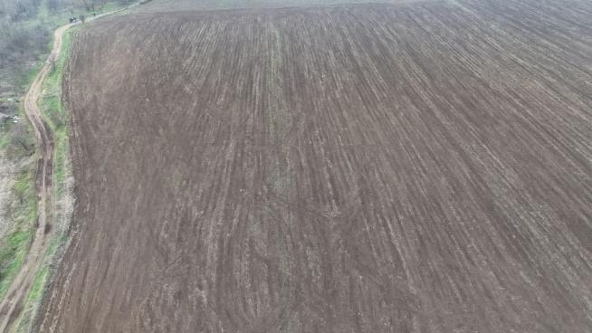

Questões orientadoras / Debate em sala de aula:

1.Quanto tempo demoraria, realisticamente, um agricultor a percorrer a pé e inspecionar visualmente um campo de luzerna de 16 hectares?2.Quais
são os riscos associados à entrada de uma carrinha ou de um trator num campo de luzerna em crescimento para fins de
prospeção?3.Porque poderão alguns problemas da cultura passar despercebidos quando a prospeção é realizada apenas ao nível do solo?

Fase 2 – Exploração (Investigar e comparar)

Descrição:
Os alunos analisam um Guia de Identificação Visual que inclui imagens legendadas e de alta resolução de luzerna em diferentes condições. O guia apresenta comparações lado a lado entre luzerna saudável, de cor verde uniforme, e campos que apresentam problemas comuns.
Os alunos analisam imagens que apresentam:
- Aspeto «esbranquiçado» causado pelos danos provocados pela alimentação do gorgulho-da-luzerna
- Padrões circulares amarelos associados à podridão radicular ou a problemas de absorção de nutrientes
- Pontos ou manchas roxas que indicam floração precoce e avanço da maturação
Através da observação orientada, os alunos aprendem a associar padrões visuais específicos aos problemas agronómicos subjacentes. É dada ênfase ao reconhecimento das diferenças de cor, textura, densidade da cobertura vegetal e uniformidade numa perspetiva aérea.
Vídeo:
Fotografia/Diagrama:

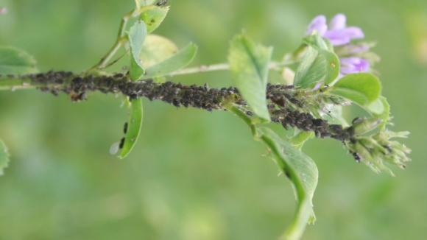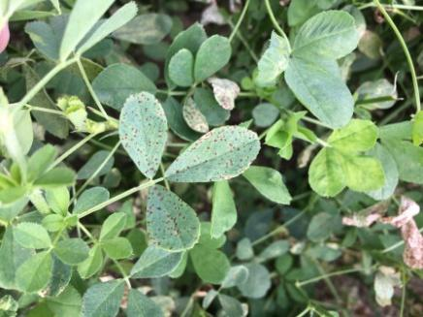

Questões orientadoras / Debate em sala de aula:
- Que indícios visuais ajudam a distinguir os danos causados por pragas da deficiência de nutrientes?
- Porque surgem alguns problemas em padrões ou zonas, em vez de ocorrerem em todo o campo?

Texto breve ou infografia:
Atividade de trabalho em grupo: Em pequenos grupos, os alunos recebem um conjunto de amostras de imagens aéreas. Cada grupo classifica as «Zonas problemáticas» identificadas com base nos sintomas visuais e explica sucintamente o seu raciocínio.

Fase 3 – Aplicação (Prática)
Atividade prática:
Missão simulada de prospeção com o DJI Mini 4 Pro
Os alunos participam numa missão estruturada e simulada de prospeção com drone, concebida para reproduzir a prática agrícola real. A atividade segue um fluxo de trabalho operacional passo a passo:
1.Pré-voo:
- Verificar o nível da bateria, a capacidade do cartão SD, o sinal de GPS e as definições da câmara.
- Rever as regras básicas de segurança e os limites de voo.
2.Descolagem e visão geral:
- Subir até aproximadamente 45–50 m (ajustados em função da segurança e dos regulamentos) para obter uma visão geral do campo.
- Observar a uniformidade geral da cultura e as variações de cor.
3.Voo em grelha:
- Realizar manualmente um padrão de voo em grelha para assegurar a cobertura sistemática de todo o campo.
- Identificar áreas que apresentem cor, densidade ou textura invulgares.
4.Inspeção a baixa altitude:
- Descer até aproximadamente 6 m sobre as «zonas suspeitas» selecionadas.
- Utilizar o zoom digital de 2× para inspecionar os pormenores da cobertura vegetal.
5.Captura:
- Captar imagens estáticas de alta resolução de 48MP e pequenos clipes de vídeo em 4K que documentem os problemas identificados.
Os alunos trabalham em equipas, alternando funções (piloto, observador, responsável pelo registo de dados), para desenvolver competências técnicas e analíticas.
Vídeo:
https://www.youtube.com/shorts/kUsDjGGgnA4

Fotografia/Diagrama:

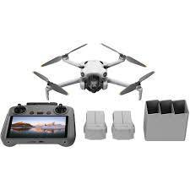

Fase 4 – Reflexão e consolidação (Apresentar e relacionar)
Apresentações em grupo
Cada grupo apresenta os resultados da sua missão simulada de prospeção, utilizando as imagens de 48MP e as filmagens de vídeo em 4K captadas. As apresentações devem incluir:
3 principais
conclusões: Os alunos destacam as três observações mais significativas, tais como:
- Infestações de pragas (por exemplo, danos causados pelo gorgulho-da-luzerna)
- Padrões de deficiência de nutrientes
- Fugas de irrigação ou zonas de stress hídrico por secura
Justificação da aptidão para a colheita:
Utilizando imagens aéreas, os alunos distinguem entre as fases de “Botão floral tardio” e “Início da floração”. Com base em elementos visuais, cada grupo apresenta uma recomendação fundamentada sobre se o campo está pronto para a colheita, de modo a alcançar o Valor Alimentar Relativo (RFV) ideal.

Discussão em turma:
- De que modo o ângulo da luz solar (por exemplo, Hora Dourada em comparação com o sol do meio-dia) afeta a visibilidade de fugas de irrigação ou de stress hídrico?
- Porque é que o momento adequado é importante não só para a colheita, mas também para a prospeção aérea?
Atividade de reflexão:
Individualmente ou em grupos, os alunos refletem sobre as suas três principais conclusões e explicam como a prospeção com drones apoia uma melhor tomada de decisões em comparação com os métodos tradicionais. Justificam a sua recomendação de colheita utilizando elementos visuais relativos à maturidade da cultura e ao estado do campo.

Critérios de avaliação
Questionários com perguntas fechadas ou abertas:

Um teste de identificação visual com 10 perguntas para identificar pragas da luzerna e fases de crescimento a partir de fotografias aéreas

Instrumentos de autoavaliação para reflexão individual;

No âmbito dos Critérios de avaliação do módulo Cultivo de Luzerna e Tecnologia de Drones, a seguinte ferramenta de autoavaliação foi concebida para ajudar os alunos a refletir sobre a sua proficiência técnica e as suas competências de análise agrícola.

Grelha de reflexão individual e autoavaliação
Os alunos devem avaliar o seu desempenho com base nos seguintes critérios, a fim de identificar pontos fortes e oportunidades de melhoria:
- Execução técnica do voo: Com que eficácia realizei as verificações pré-voo (bateria e cartão SD) e executei um padrão sistemático de voo em grelha para garantir uma cobertura de 100% do campo?
- Precisão da prospeção visual: Sinto-me confiante na minha capacidade de identificar "aspeto esbranquiçado" causado por danos do gorgulho, "círculos amarelos" indicativos de podridão radicular e "pontos roxos" correspondentes ao início da floração nas imagens de 48MP?
- Decisão sobre o momento da colheita: Consigo distinguir com precisão entre as fases de "Botão floral tardio" e "Início da floração" para justificar uma janela de colheita que otimize o Valor Alimentar Relativo (RFV)?

- Gestão de recursos: Com que rigor documentei as fugas do sistema de irrigação ou as zonas secas e considerei fatores ambientais, como a "Hora Dourada", na qualidade das minhas imagens?
- Eficiência operacional: Compreendo os benefícios económicos e físicos da "prospeção digital" (por exemplo, evitar o pisoteio da cultura) em comparação com as tradicionais inspeções manuais do campo?

Protocolos de revisão por pares para avaliação colaborativa:

Nesta sessão, os grupos avaliarão as missões simuladas de prospeção e a análise de dados uns dos outros

Execução do voo e cobertura
- Sistematicidade da grelha: O grupo demonstrou um padrão de voo manual em grelha que assegurou uma cobertura de 100% do campo de 16 ha?
- Gestão da altitude: Utilizaram eficazmente a altitude elevada (450 m) para obter vistas gerais do campo e a baixa altitude (6 m) para inspeções detalhadas da «Zona problemática»?
- Proficiência técnica: O grupo tirou partido do zoom de 2x e das imagens de 48MP do DJI Mini 4 Pro para recolher evidências nítidas sem pisar a luzerna em pé?

2. Exatidão da identificação visual
- Reconhecimento de sintomas: Com que exatidão a equipa identificou indicadores visuais de stress das plantas, como o aspeto «esbranquiçado» causado pelos danos do gorgulho, os «círculos amarelos» de podridão radicular ou os «pontos roxos» do início da floração?
- Gestão da água: A equipa documentou com êxito fugas no sistema de rega ou zonas secas através de inspeção visual?
- Consciência ambiental: Explicaram de que forma a iluminação (por exemplo, «Hora Dourada» em comparação com o sol do meio-dia) afetou a sua capacidade de detetar estes problemas?

3. Análise económica e tomada de decisões
- Momento da colheita: Com base nas fotografias aéreas, é exata a classificação de «Botão tardio» em comparação com «Floração inicial»?
- Justificação do valor: O grupo apresentou uma justificação clara para a sua recomendação de colheita, considerando que uma diferença de 10% no momento escolhido afeta o Valor Alimentar Relativo (RFV)?

Portefólios com trabalhos selecionados ou documentação do processo de aprendizagem:

Os alunos podem incluir respostas a estas perguntas no seu portefólio final de aprendizagem:
- Resolução de problemas: Quando identifiquei uma área «suspeita», quão eficaz foi a minha manobra de passagem a baixa altitude, a 6 metros, utilizando o zoom de 2x para uma inspeção detalhada?
- Segurança e regulamentação: Mantive o cumprimento da regulamentação local relativa ao voo de drones (por exemplo, Categoria Aberta da EASA ou Part 107) durante toda a missão?
- Aplicação futura: Com base no que aprendi sobre a prospeção da luzerna, como poderia a utilização do DJI Mini 4 Pro ser adaptada a outras culturas?

Materiais didáticos
1. DJI Mini 4 Pro + controlador RC 2
2. Baterias adicionais (Fly More Combo)
3. Cartões microSD de alta velocidade
4. Tablet ou ecrã para análise das imagens em aula

2- Kit FLIGHT (componentes de drone personalizado) utilizado:
- BME680 – Temperatura, humidade, pressão, COV
- Sensor laser PM2.5 – Matéria particulada
- Sensor de gás MQ7 – Deteção de CO
- GUVA-S12SD – Intensidade UV

Recursos externos

Resource | Link

Referências
- Relevant University Agricultural Extension scouting manuals.
- DJI Mini 4 Pro Technical Specifications.

